
ОПРОСНЫЙ ЛИСТ НА ИСПЫТАТЕЛЬНЫЙ КОМПЛЕКС ДЛЯ ИСПЫТАНИЙ ТРУБОПРОВОДНОЙ АРМАТУРЫ

1. Название организации ___________________________________________________________________________________________________
2. Контактное лицо ________________________________________________________________________________________________________
(Ф.И.О., должность)
3. Телефон ___(______)________________ Факс ___(______)________________ E-mail: ________________@______________
(код города) (код города)

4. Краткие технические характеристики испытываемой запорной трубопроводной арматуры (ТПА)
Вид и тип ТПА  - задвижки клиновые  - задвижки параллельные  - задвижки шиберные  - шаровые краны  - запорные клапаны  - клапаны обратные поворотные  - затворы поворотные  - затворы поворотные дисковые  - затворы обратные  - корпуса запорной ТПА  - прочая запорная ТПА | DN,  мм | PN,  МПа | Присоединение к трубопроводу  Ф – фланцевое  П – под приварку  М – муфтовое  Ш – штуцерное  В – вантузное  С – стяжное  прочее | Основные размеры арматуры  (Согласно рисунка 1) |  | Испытательная среда  - вода  - воздух  - азот  - прочее | Максимальное испытательное давление при соответствующем виде испытания, P_{max,}  МПа |  |  |  | Допускается ли осевое сжатие ТПА при испытаниях | Количество испытаний ТПА в смену (8 часов)
 |  |  |  |  |  |  | Прочность и плотность материала корпуса | Герметичность относительно внешней среды  - сальникового уплотнения  - прокладочных соединений | Герметичность затвора | Работоспособность | Допускается ли осевое сжатие ТПА при испытаниях | Количество испытаний ТПА в смену (8 часов)
 |  |  |  | L,  мм | B,  мм
 |  |  |  |  |  |  | Внимание при использовании нескольких сред укажите максимальное испытательное давление для каждой среды! |  |  |  | Допускается ли осевое сжатие ТПА при испытаниях | Количество испытаний ТПА в смену (8 часов)
1 | 2 | 3 | 4 | 5 | 6 | 7 | 8 | 9 | 10 | 11 | 12 | 13
1 | 2 | 3 | 4 | 5 | 6 | 7 | 8 | 9 | 10 | 11 | 12 | 13
5. Краткие технические характеристики испытываемой регулирующей и запорно-регулирующей трубопроводной арматуры (ТПА)
Вид и тип ТПА  - регулирующие клапаны  - дроссельный клапан  - запорно-регулирующий клапан  - корпуса регулирующей и запорно-регулирующей ТПА  - прочая регулирующая и запорно-регулирующая ТПА | DN,  мм | PN,  МПа | Присоединение к трубопроводу  Ф – фланцевое  П – под приварку  М – муфтовое  Ш – штуцерное  С – стяжное  прочее | Основные размеры арматуры  (Согласно рисунка 1) |  | Испытательная среда  - вода  - воздух  - азот  - прочее | Максимальное испытательное давление при соответствующем виде испытания, P_{max,}  МПа |  |  |  | Допускается ли осевое сжатие ТПА при испытаниях | Количество испытаний ТПА в смену (8 часов)
 |  |  |  |  |  |  | Прочность и плотность материала корпуса | Герметичность относительно внешней среды  - сальникового уплотнения  - прокладочных соединений | Герметичность затвора | Работоспособность  (регулировка и настройка расходных характеристик) | Допускается ли осевое сжатие ТПА при испытаниях | Количество испытаний ТПА в смену (8 часов)
 |  |  |  | L,  мм | B,  мм
 |  |  |  |  |  |  | Внимание при использовании нескольких сред укажите максимальное испытательное давление для каждой среды! |  |  |  | Допускается ли осевое сжатие ТПА при испытаниях | Количество испытаний ТПА в смену (8 часов)
1 | 2 | 3 | 4 | 5 | 6 | 7 | 8 | 9 | 10 | 11 | 12 | 13

6. Краткие технические характеристики испытываемой предохранительной трубопроводной арматуры (ТПА)
Вид и тип ТПА  - предохранительные клапаны  - корпуса предохранительных клапанов | DN,  мм | PN,  МПа | Присоединение к трубопроводу  Ф – фланцевое  П – под приварку  М – муфтовое  Ш – штуцерное  прочее | Испытательная среда  - вода  - воздух  - азот  - прочее | Максимальное испытательное давление при соответствующем виде испытания, P_{max,}  МПа |  |  |  | Количество испытаний ТПА в смену (8 часов)
 |  |  |  |  | Прочность и плотность материала корпуса | Герметичность соединения «корпус-седло» | Герметичность затвора | Работоспособность  (определение давления срабатывания) | Количество испытаний ТПА в смену (8 часов)
 |  |  |  |  | Внимание при использовании нескольких сред укажите максимальное испытательное давление для каждой среды! |  |  |  | Количество испытаний ТПА в смену (8 часов)
1 | 2 | 3 | 4 | 5 | 6 | 7 | 8 | 9 | 10

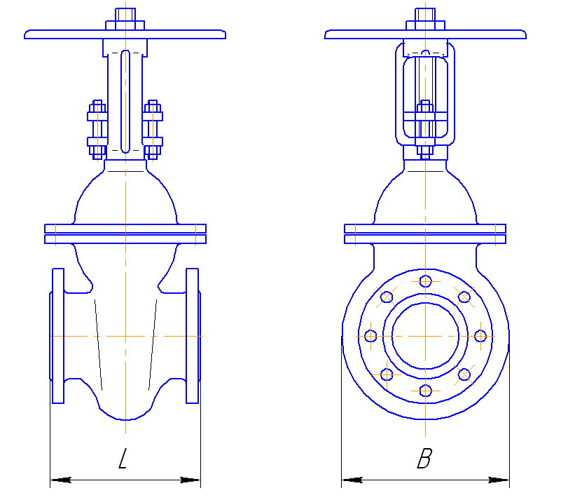
7. Укажите предпочтительный тип зажима ТПА на испытательном стенде
Вертикальный

Горизонтальный

8. Укажите необходимый метод контроля герметичности затвора при испытаниях запорной ТПА (выделите нужное)
– при испытаниях жидкостью:
Манометрический (герметичность определяется по падению давления на манометре)
Капельный (герметичность определяется визуально по замеренной величине протечки)
Приборный (герметичность определяется по замеренной величине протечки электронным датчиком)
– при испытаниях газом:
Пузырьковый (герметичность определяется по появлению / не появлению пузырьков)
Воздушно-капельный (герметичность определяется по величине вытесненных капель)
9. Требуется ли визуальный контроль герметичности затвора при испытаниях ТПА?
Да Нет

10. Укажите необходимый метод контроля герметичности затвора, при испытаниях регулирующей и запорно-регулирующей ТПА (выделите нужное)
– при испытаниях жидкостью:
Визуальный накопительный (герметичность определяется визуально по замеренной величине протечки за определённый отрезок времени)
Приборный (герметичность определяется по замеренной величине протечки электронными датчиками за определённый отрезок времени)
– при испытаниях газом:
Приборный (герметичность определяется по замеренной величине расхода электронным датчиком за определённый отрезок времени)
11. Необходимо ли производить настройку и регулировку расходных характеристик регулирующей арматуры?
Да Нет

12. Для удобства заполнения испытательной жидкости на горизонтальных испытательных стендах связанной с отсутствием необходимости ослабления сальникового узла требуется ли блок вакуумирования?
Да Нет

13. Необходимо ли автономное водоснабжение испытательного комплекса?
Да Нет, стенд будет подключен к системе водоснабжения и канализации

14. Для удобства монтажа испытываемых изделий на испытательном стенде испытательный комплекс может быть укомплектован (указать нужное)
Местными грузоподъёмными механизмами

Стойкой с ломающейся стрелой и гайковёртами

Цеховой приводной тележкой
15. Для обеспечения безопасности обслуживающего персонала при проведении испытаний требуется ли установка бронеограждения?
Да Нет

16. Укажите имеющиеся на Вашем предприятии источники энергоснабжения:
У нас имеется _____-фазная электросеть напряжением _________Вольт
17. Укажите имеющиеся на Вашем предприятии источники воздуха:
У нас есть источник сжатого воздуха ________ МПа производительностью ___________ м³/час
У нас есть сетевой воздух давлением ________ МПа производительностью ___________ м³/час
Нам необходим отдельный источник сжатого воздуха давлением ________ МПа производительностью ___________ м³/час
18. Компания ООО «ММК» может разработать подробный маршрутный и операционный технологический процесс на испытательный комплекс, ориентированный под изделия и производство Заказчика, что позволит идеально вписать его, максимально снизить требования к квалификации обслуживающего персонала и обеспечить в максимально короткие сроки его окупаемость
На необходим тех. процесс Тех. процесс не требуется

19. Дополнительные пожелания к испытательному комплексу ________________________________________________________________________________________________________________________________________________________________________________________________________________________________________________________________________________________________________________________________________________________________________________________________________________________________________________________________________________________________________________________________________________________________________________________________________________________________________________________________________________________________________________________________________________________________________________________________________________________________________________________________________________________________________________________________________________________________________________________________________

Заполненный опросный лист пришлите, пожалуйста, на адрес электронной почты: , или по факсу .

_______________ ____________________
Дата Подпись

Данный опросный лист предназначен только для подбора оборудования и составления технико-коммерческого предложения. При заказе оборудования возможно потребуется техническое задание с более полной технической информацией

ООО «Международная машиностроительная компания» благодарит Вас за проявленный интерес к нашей продукции и услугам и надеется на дальнейшее взаимовыгодное сотрудничество

